COLEGIO PSICOPEDAGOGICO EL ARTE DEL SABER

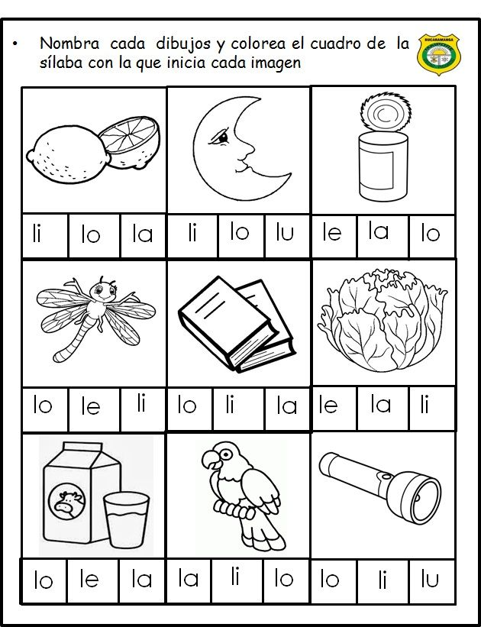

Despues de colorear y escribie su sonido inicial leemos palabras y las escribimos.

COLEGIO PSICOPEDAGOGICO EL ARTE DEL SABER

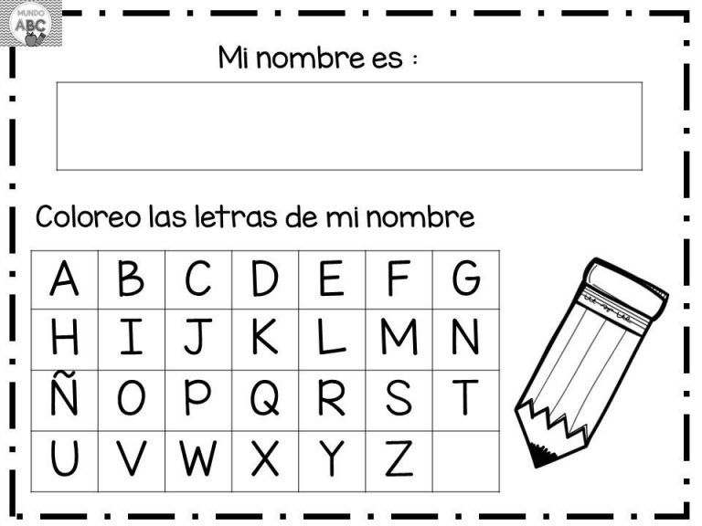

Escribo mi nombre completo.

_________________________________________________



COLEGIO PSICOPEDAGOGICO EL ARTE DEL SABER

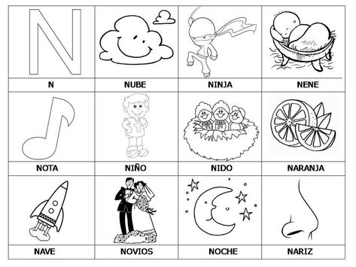

Coloreo y leo las palabras realizo las palabras.

 COLEGIO PSICOPEDAGOGICO EL ARTE DEL SABER

Realizar lectura de láminas de palabras y escribirlas y dibujar en el cuaderno

Ejemplo: Paloma

Pila

Pelota

Nido

Moneda

Mariposa

ORACIÓN

Lee, realiza una vez y dibuja.

Mamá osa y papá oso

Osita Ema y osito Pepe

_______________________________________________________________________________